《沙丁鱼女王》系列作品推荐
Queen Sardine Series

作者简介：


凯特·威利斯·克罗利（Kate Willis-Crowley） 是一位住在肯特郡海边的儿童图书插画家。她毕业于伦敦的皇家艺术学院和雷丁大学。凯特的大量灵感来自于过去和孩子一起的工作经历以及她自己的童年回忆；她现在正在用自己的方式尝试发挥想象。《沙丁鱼女王》（Queen Sardine）是凯特的儿童小说出道作品。她曾经为小鸡屋绘制过一本图书《妈妈的小怪物》 （Chicken House: Mummy's Little Monster)，还有为霍德公司画过《杰克与吉尔》（Jack and Jill）和《玛丽有只小羊羔》（Mary Had a Little Lamb)的插图。

系列书之一：
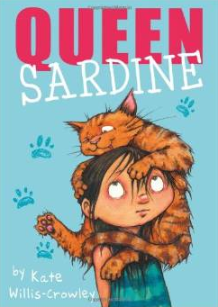
中文书名：《沙丁鱼女王》
英文书名：Queen Sardine
作 者：Kate Willis-Crowley
出 版 社：Templar Publishing
代理公司：Hot Key Books /ANA
页 数：160页
出版时间：2014年5月
代理地区：中国大陆、台湾
审读资料：电子稿/样书
类 型：7-12岁少年文学

内容简介：

八岁的艾薇不能养宠物，所以当一只奇怪的猫噗通从天而降在她浴盆里的时候她受到了莫大的震撼。这震撼还升级了：艾薇发现猫会说话而且让人称呼她沙丁鱼女王！沙丁鱼女王告诉艾薇她需要帮忙——有只怪物住在她家里，她不敢回去。艾薇很喜欢猫，但帮助沙丁鱼女王这事本身就很麻烦。艾薇不但要瞒着妈妈，她很快还会意识到沙丁鱼女王是一只非常难伺候的猫。

系列书之二：
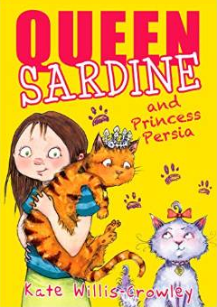
中文书名：《沙丁鱼女王与波斯公主》
英文书名：Queen Sardine and Princess Persia
作 者：Kate Willis-Crowley
出 版 社：Templar Publishing
代理公司：Hot Key Books /ANA
页 数：160页
出版时间：2015年1月
代理地区：中国大陆、台湾
审读资料：电子稿/样书
类 型：7-12岁少年文学

内容简介：

八岁的艾薇面临一个难题，她在学校里得应付新来的蛮横女孩玛西。另一边厢，艾薇的猫朋友沙丁鱼女王在剪刀街上有新来的猫当她的竞争者。沙丁鱼女王的优越感在被宠坏的纯种波斯猫公主面前受到了重创，而艾薇克制不住、无意中伤害了玛西的感情。艾薇和沙丁鱼女王能不能携手解决她们女孩子的新难题呢？有趣温馨的“沙丁鱼女王”系列第二个故事，创作者凯特·威利斯·克罗利欢乐的精彩插画贯穿全书。

谢谢您的阅读！
请将回馈信息发至：李馥辰 (Cindy Li)
安德鲁﹒纳伯格联合国际有限公司北京代表处
北京市海淀区中关村大街甲59号中国人民大学文化大厦1705室, 邮编：100872
电 话：010-82509406
传 真：010-82504200
Email：Cindy@nurnberg.com.cn
网 站：Http://www.nurnberg.com.cn
新浪微博：http://weibo.com/nurnberg
豆瓣小站：http://site.douban.com/110577/
微信订阅号：安德鲁书讯

